ΑΣΚΗΣΗ – ΑΛΛΑΖΩ ΓΡΑΜΜΑΤΟΣΕΙΡΕΣ, ΜΕΓΕΘΟΣ ΚΑΙ ΧΡΩΜΑ ΓΡΑΜΜΑΤΩΝ
Κορδέλα: Κεντρική - Καρτέλα: Γραμματοσειρά
Στις παρακάτω προτάσεις εφάρμοσε τη Γραμματοσειρά και το μέγεθος της παρένθεσης:
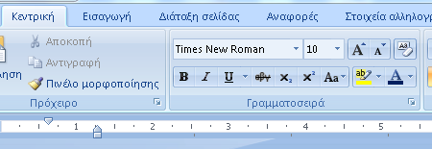
- (Times New Roman, 14)
Οι υπολογιστές βοηθούν τους ανθρώπους να λύνουν προβλήματα.
- (Verdana, 16)
Οι υπολογιστές είναι εργαλεία που βοηθούν τους ανθρώπους να λύνουν προβλήματα.
- (Tahoma, 12)
Οι υπολογιστές είναι εργαλεία που βοηθούν τους ανθρώπους να λύνουν προβλήματα.

- (Georgia, 10)
Οι υπολογιστές είναι εργαλεία που βοηθούν τους ανθρώπους να λύνουν προβλήματα.
- (Tahoma, 12)
Οι υπολογιστές είναι εργαλεία που βοηθούν τους ανθρώπους να λύνουν προβλήματα.

- (Arial, 18)
Οι υπολογιστές είναι εργαλεία που βοηθούν τους ανθρώπους να λύνουν προβλήματα.
- (Segoe Script, 13)
Οι υπολογιστές είναι εργαλεία που βοηθούν τους ανθρώπους να λύνουν προβλήματα.

- Σε κάθε μία από τις παραπάνω προτάσεις εφάρμοσε διαφορετικό χρώμα γραμματοσειράς.

